数据分析
观测
采集数据：埋点获取新数据、通过传感器采集、爬虫（illegal）、API
存储数据：各种类型的数据库：hive、MySQL、postage SQL、SQL Server、presto、impala
展示数据：可视化高效传达信息
分析目的：及时发现异常、找到数据之间的因果关系
设定标准benchmark+发现异常

实验
提出假设、然后验证假设。（基于实证主义的）
设计AB实验
BUT少量数据如何设计数据实验，无法同时测试两个版本时比较数据？

应用
基于数据反馈不断迭代产品和业务策略
基于数据训练算法，让机器自动化完成工作
拆解方法：流程拆解法、二分法、象限拆解法、杜邦分析法、AARRR、PEST、RFM、SWOT、5W1H
设定目标

Excel
业务周报：
UV unique visitor同一个访客仅计算一次PV
PV page visitor 网页点击量
CPC cost per click 每次点击所花费的成本

月环比——前一个月比——本期数/上期数 -1
月同比——去年同一个月比——本期数/同期数 -1

数据不一定是对的！
源数据备份并隐藏
Control shift L筛选模式
Control shift 下 到达最后一行
视图——有新建窗口——冻结首行
$A$1——保证会不变——f4
YEAR（）、MONTH（）、DAY（）可以求出对应的
DATE（year，month，day）要求上一月的值，month-1就可以了
每个月的第一天=date（year，month，1）
每个月最后一天=date（year，month+1，1）-1

数据透视表
选择表格，插入数据透视表
可以拖动字段设置行标签
数据透视分析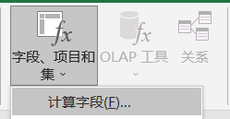可以管理列标签

筛选：
插入切片器，相当于筛选器。但是切片器可以在数据透视表外的工作表对数据透视表产生作用。
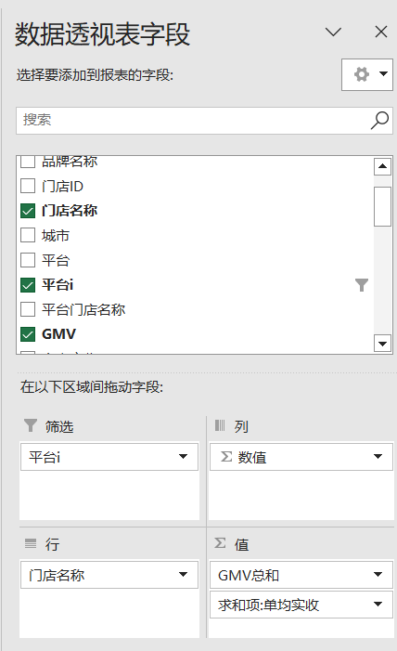也可以将要筛选的字段放到筛选上

图表：
分析——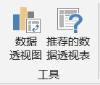

函数
Sum
Sum(e4:f4) (j:j) means一整列 sum(一部分,另一部分)
Sumif
Sumif(判断范围range，条件criteria，求和区域sum_range)
Sumifs
Sumif(求和区域sum_range，判断范围1range，条件1criteria，…)
条件判断的话也要加“>=”&
Subtotal
Subtotal(指定函数，范围，范围)
If
If（if，then，else）
Vlookup
Vlookup（要查找的数据（a），要查找的数据所在区域（a）[必须在第一列]和返回的数据（b）所在区域，返回数据在区域中的列号[即前面选定区域的列2]，精确匹配0/近似匹配1）
“*”是通配符，代替不定数量的字符（i96&“*”——以i96开头的）
“?”是占位符

聚合运算可以用透视表来做。引用区域要冻结。
Index&match
Excel顶级用法！！！
Match（查找的数据，范围，近似或精确）=返回在范围中的第几个
Index（区域，行号，列号）=返回这个值
记得要冻结选定区域，但是对于查找数据的，如果作为行就锁列，如果作为列就锁行
0说明是整行或整列

